Государственное бюджетное профессиональное образовательное учреждение Департамента здравоохранения города Москвы «Медицинский колледж № 6»

МЕТОДИЧЕСКАЯ РАЗРАБОТКА
ПРАКТИЧЕСКОГО ЗАНЯТИЯ

ПО ТЕМЕ:
«ОПРЕДЕЛЕНИЕ ЧАСТОТЫ ДЫХАТЕЛЬНЫХ ДВИЖЕНИЙ (ЧДД)»
МДК 04.03. Технология оказания медицинских услуг
ПМ.04 Выполнение работ по одной или нескольким профессиям рабочих и должностям служащих
Специальность: 34.02.01 Сестринское дело


Москва, 2016 г
«ОДОБРЕНА»  Цикловой комиссией ММС  Протокол № 6  от «28» января 2016г.  Председатель _____ / Кващук Ю.В./ | « УТВЕРЖДЕНА»  Методическим советом  Протокол № ___  от «_____» ____________ 2016г.  Заместитель директора по учебно-методической работе  _______________ /Шарова Т.И./

Согласовано:
Старший методист Аникина Л.Н ________
«____»_______________2016 г.

Автор:
Кващук Ю.В. – преподаватель профессиональных модулей первой квалификационной категории ГБПОУ ДЗМ «МК №6»

Рецензенты:
Орлова Т.Н. - преподаватель профессиональных модулей высшей квалификационной категории ГБПоу МО «Московский областной медицинский колледж №1» Мытищинский филиал

Титова И.О. - преподаватель профессиональных модулей высшей квалификационной категории ГБПОУ ДЗМ «МК №6»

СОДЕРЖАНИЕ
ВВЕДЕНИЕ 4
АКТУАЛЬНОСТЬ ТЕМЫ 5
1.МЕТОДИЧЕСКИЙ БЛОК 6
1.1 ТЕХНОЛОГИЧЕСКАЯ КАРТА ЗАНЯТИЯ ……
1.1 ЦЕЛИ ЗАНЯТИЯ 7
1.2 МЕЖДИСЦИПЛИНАРНЫЕ СВЯЗИ 8
1.3 УЧЕБНО-МЕТОДИЧЕСКОЕ ОБЕСПЕЧЕНИЕ ТЕМЫ 9
1.4МЕТОДИЧЕСКИЕ РЕКОМЕНДАЦИИ СТУДЕНТАМ ПО САМОПОДГОТОВКЕ К ПРАКТИЧЕСКОМУ ЗАНЯТИЮ… …………….10
2.ИНФОРМАЦИОННЫЙ БЛОК 14
3. ЗАДАНИЯ НА ФОРМИРОВАНИЕ УМЕНИЙ…………………………..20
4.КОНТРОЛИРУЮЩИЙ БЛОК 22
4.1 ТЕСТОВЫЕ ЗАДАНИЯ ПО ПРОВЕРКЕ И КОРРЕКЦИИ ИСХОДНОГО УРОВНЯ ПО ТЕМЕ «ОПРЕДЕЛЕНИЕ ЧАСТОТЫ ДЫХАТЕЛЬНЫХ ДВИЖЕНИЙ (ЧДД)»………………………………………………………. 23
4.2 ЗАДАНИЯ В ТЕСТОВОЙ ФОРМЕ НА ЗАКРЕПЛЕНИЕ ТЕМЫ 24
5.ЭТАЛОНЫ ОТВЕТОВ………………………………………………………26
5.1 ЗАДАНИЯ НА ФОРМИРОВАНИЕ УМЕНИЙ………………………….27
5.2 ЭТАЛОНЫ ОТВЕТОВ ПО ПРОВЕРКЕ И КОРРЕКЦИИ ИСХОДНОГО УРОВНЯ ПО ТЕМЕ «ОПРЕДЕЛЕНИЕ ЧАСТОТЫ ДЫХАТЕЛЬНЫХ ДВИЖЕНИЙ (ЧДД)»……………………….………………………………….28
5.3 ЭТАЛОНЫ ОТВЕТОВ К ЗАДАНИЯМ В ТЕСТОВОЙ ФОРМЕНА ЗАКРЕПЛЕНИЕ ТЕМЫ:« ОПРЕДЕЛЕНИЕ ЧАСТОТЫ ДЫХАТЕЛЬНЫХ ДВИЖЕНИЙ (ЧДД)»……………………………………………………… 29
6. ЛИТЕРАТУРА 30
7. ПРИЛОЖЕНИЯ 31

ВВЕДЕНИЕ

Методическая разработка по теме: «Определение частоты дыхательных движений (ЧДД) МДК.04.03 «Технология оказания медицинских услуг предназначена для преподавателей и освоения студентами основного вида профессиональной деятельности (ВПД) – решения проблем пациента посредством сестринского ухода и формирование соответствующих профессиональных компетенций (ПК):
- Оформлять медицинскую документацию.
- Оказывать медицинские услуги в пределах своих полномочий.
- Обеспечивать безопасную больничную среду для пациентов и персонала, в том числе инфекционную безопасность и производственную санитарию и личную гигиену на рабочем месте.
- Эффективно общаться с пациентом и его окружением в процессе профессиональной деятельности.
- Соблюдать принципы профессиональной этики.
- Консультировать пациента и его окружение по вопросам ухода и самоухода.
А, также развития общих компетенций (ОК):
- Понимать сущность и социальную значимость своей будущей профессии, проявлять к ней устойчивый интерес.
- Анализировать рабочую ситуацию, осуществлять текущий и итоговый контроль, оценку и коррекцию собственной деятельности, нести ответственность за результаты своей работы.
- Осуществлять поиск информации, необходимой для эффективного выполнения профессиональных задач.
- Работать в команде, эффективно общаться с коллегами, руководством, потребителями.
Методическая разработка по теме: «Определение частоты дыхательных движений (ЧДД)» включает: титульный лист, содержание, введение, методический блок, информационный блок, контролирующий блок, эталоны ответов с критериями оценки, приложения, список использованной литературы.
Для достижения поставленных целей на практическом занятии по теме: «Определение частоты дыхательных движений (ЧДД)» используется комплекс методов обучения:
- проблемно - поисковые методы (решение тестов);
- частично – поисковые (самостоятельная работа по отработке практических манипуляций).

АКТУАЛЬНОСТЬ ТЕМЫ
Дыхание - это жизнь. Действительно, если без твердой пищи организм может обходиться несколько месяцев, без воды - несколько дней, то без воздуха - всего несколько минут. Благодаря дыханию организм получает кислород и освобождается от излишков углекислоты, образующийся в результате обмена веществ. Дыхание и кровообращение обеспечивают все органы и ткани нашего тела необходимой для жизни энергией.
При недостатке кислорода в крови в первую очередь страдают такие жизненно важные органы, как сердце и центральная нервная система. Мозг человека потребляет больше кислорода, чем непрерывно работающее сердце, поэтому незначительный недостаток кислорода в крови отражается на состоянии мозга. Поддержание дыхательной функции на достаточно высоком уровне является необходимым условием сохранения здоровья и предупреждения развития преждевременного старения.
Суть сестринского дела состоит в уходе за человеком и в том, каким образом медицинская сестра осуществляет этот уход. В современных условиях все большее значение приобретает качество работы медсестры, повышаются требования к ее профессиональной подготовке. Так как, успех лечения пациентов в значительной степени зависит от правильного, непрерывного наблюдения и качественного ухода за ними.
Постоянное наблюдение за пациентами необходимо для того, чтобы своевременно заметить изменения в состоянии их здоровья, обеспечить надлежащий уход и при необходимости оказать неотложную медицинскую помощь. Чтобы правильно оказать помощь, медсестре необходимо уметь оценивать функциональное состояние пациента, в том числе, частоту дыхательных движений, как один из показателей функции дыхательной системы.

1.МЕТОДИЧЕСКИЙ БЛОК



1.1 ЦЕЛИ ЗАНЯТИЯ

Студенты должны уметь:
Определить частоту дыхательных движений и занести результат в температурный лист.

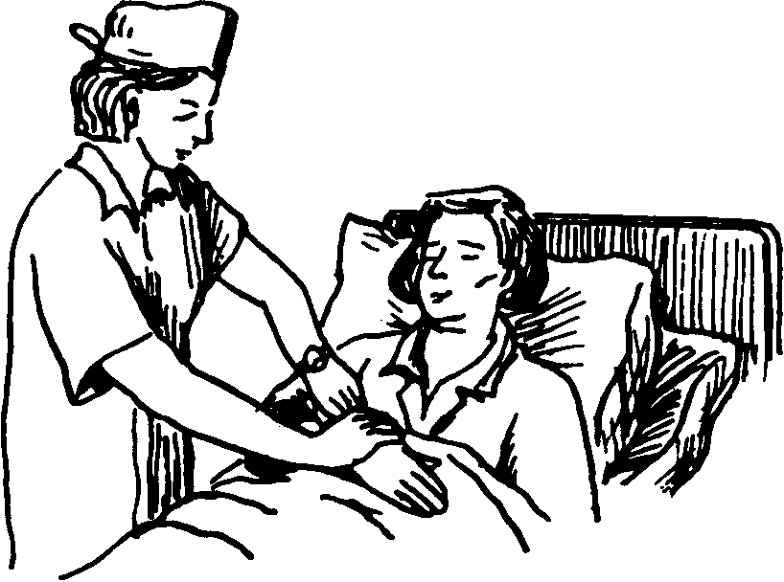

1.2 МЕЖДИСЦИПЛИНАРНЫЕ СВЯЗИ
МДК 04.03. Технология оказания медицинских услуг
«Определение частоты дыхательных движений (ЧДД)» »

Дисциплины
обеспечивающие

Дисциплины (модули)
обеспечиваемые

ОП.00 Общепрофессиональные дисциплины
ПМ.01 Проведение профилактических мероприятий
МДК.01.01. Здоровый человек и его окружение
МДК.01.02. Основы профилактики
МДК.01.03. Сестринское дело в системе первичной медико-санитарной помощи населению

О
ОП.01. Основы латинского языка с медицинской терминологией

ОП.02. Анатомия и физиология человека

ОП.03. Основы патологии

ПМ.02 Участие в лечебно-диагностическом и реабилитационном процессах
МДК.02.01. Сестринский уход при различных заболеваниях и состояниях
МДК.02.02. Основы реабилитации

ОП.05. Гигиена и экология человека

ОП.06. Основы микробиологии и иммунологии

ОП.09. Психология

ПМ.03 Оказание доврачебной медицинской помощи при неотложных и экстремальных состояниях
МДК.03.01. Основы реаниматологии
МДК.03.02. Медицина катастроф

ОП.11. Безопасность жизнедеятельности

1.3.УЧЕБНО-МЕТОДИЧЕСКОЕ ОБЕСПЕЧЕНИЕ ТЕМЫ

«Определение частоты дыхательных движений (ЧДД)»

Раздаточный материал (из расчета на каждого студента):

    - Учебная литература «Практическое руководство к предмету «Основы сестринского дела» С.А. Мухина, И.И. Тарновская, 2012 год.
- Методическая разработка по теме «Определение частоты дыхательных движений (ЧДД)».
- Раздаточный материал для проведения самостоятельной работы, закрепления и коррекции знаний студентов по теме: «Определение частоты дыхательных движений (ЧДД)».
- Алгоритмы измерения ЧДД.

Оборудование и инструментарий:
- Секундомер.
- Температурный лист.

Визуально – технические средства:

- Компьютер – мультимедийная презентация по теме: «Определение частоты дыхательных движений (ЧДД)».



1.4. МЕТОДИЧЕСКИЕ РЕКОМЕНДАЦИИ СТУДЕНТАМ ПО САМОПОДГОТОВКЕ К ПРАКТИЧЕСКОМУ ЗАНЯТИЮ

- Прежде чем приступить к работе, ознакомитесь с актуальностью данной темы и целями занятия. Вы должны научиться:
- определить частоту дыхательных движений и записать результат в температурный лист
- Повторение теоретического материала по данной теме в учебной литературе - «Практическое руководство к предмету «Основы сестринского дела» С.А. Мухина, И.И. Тарновская, стр.244- 245; «Теоретические основы сестринского дела» С.А. Мухина, И.И. Тарновская, стр. 155-170 и какие разделы Вам необходимо усвоить.
- Для проверки исходного уровня знаний по теме ответьте на вопросы.
- Ознакомьтесь с заданиями УМЕТЬ.
- Приготовьте все необходимое для выполнения манипуляций, отработайте манипуляции.
- Занесите в температурный лист данные измерения ЧДД.
- Подведите итог проделанной работы.


1.5. ТЕХНОЛОГИЧЕСКАЯ КАРТА ЗАНЯТИЯ
Тема занятия: «Определение частоты дыхательных движений (ЧДД)».

- Вид занятия: практическое занятие

- Тип занятия: комбинированное

- Место проведения занятия: кабинет доклиники

4. Продолжительность занятия: 90 минут

 |  | № п/п | Этапы занятия | Время | Методы, формы, приемы | Деятельность преподавателя | Деятельность студента | Средства обучения
 | 1. |  | Организационный момент | 5 | Контроль. Опрос | Проверка готовности студентов к занятию, выдача необходимых материалов, сообщение темы и целей занятия. | Подготовка рабочего места, знакомство с целью и темой урока, подготовка к восприятию учебного материала. | Материально-техническое и учебно-методическое оснащение.
2. |  |  | Контроль исходного уровня знаний | 15 | Тестовый контроль.  Алгоритм исследования пульса. | Проверка знаний студентов. | Коррекция и закрепление знаний и умений, полученных на теоретическом занятие по теме: «Оценка функционального состояния» и практическом занятии «Исследование пульса». | Методическая разработка: «Определение частоты дыхательных движений (ЧДД)». Тестовые задания.  Алгоритм исследования пульса.
3. |  |  | Обобщения материала по теме: «Определение частоты дыхательных движений (ЧДД)». | 15 | Объяснительно – иллюстративные, репродуктивные методы обучения. | Демонстрация алгоритма манипуляций. | Закрепление знаний и умений по теме: «Определение частоты дыхательных движений (ЧДД)». | Методическая разработка по теме: «Определение частоты дыхательных движений (ЧДД)».  Мультимедийная презентация.  Алгоритм измерения ЧДД
4 |  |  | Самостоятельная работа по теме: «Определение частоты дыхательных движений (ЧДД)». | 15 | Наблюдение и коррекция отработки алгоритмов. | 1. Инструктаж к самостоятельной работе студентов;  2. Выявление затруднений в работе студентов;  3. Предупреждение ошибок при выполнении самостоятельной работы. | Выполнение алгоритма манипуляции - определение частоты дыхательных движений (ЧДД) с занесением в температурный лист. | Листы оценки (алгоритмы)- определение частоты дыхательных движений (ЧДД).
5. |  |  | Контроль усвоения темы «Определение частоты дыхательных движений (ЧДД)». | 30 | Контроль качества выполнения алгоритмов по листам оценки.  Заполнение таблицы.  Тестовый контроль. | Проверка знаний и умений по листам оценки. | Коррекция и отработка умений по теме: «Определение частоты дыхательных движений (ЧДД)». | Методическая разработка по теме: «Определение частоты дыхательных движений (ЧДД)».  Листы оценки выполнения манипуляции.  Тесты. Раздаточный материал.
6. |  |  | Заключительная часть | 10 | - Подведение итогов: оценка выполнения заданий и тестовых заданий, выставление оценок и комментарии.  - Задание на дом:  Составление кроссворда по теме: «Оценка функционального состояния». | Анализ качества выполнения заданий и тестовых заданий, поощрение студентов. | Анализируют работу, приобретают опыт применения знаний в самостоятельной практической деятельности. | Учебник С.А.Мухина, И.И. Тарновская «Практическое руководство к предмету ОСД» стр. 244-245

2.ИНФОРМАЦИОННЫЙ БЛОК



ТЕРМИНОЛОГИЧЕСКИЙ СЛОВАРЬ
АПНОЭ | Удлинение дыхательной паузы или кратковременная задержка дыхания (от нескольких секунд до 1 минуты)
БРАДИПНОЭ | Урежение дыхания (менее 14 вдохов в минуту)
БРАДИКАРДИЯ | Частота сердечных сокращений менее 60 в минуту
ГИПОКСИЯ | Кислородное голодание тканей
ГИПЕРЕМИЯ | Покраснение
ДИСПНОЭ | Затруднение дыхания, одышка
ОДЫШКА | Нарушение частоты и глубины дыхания, сопровождающееся чувством нехватки воздуха
ОКСИГЕНОТЕРАПИЯ | (кислородная терапия)- лечение кислородом
ТАХИПНОЭ | Учащение дыхания (более 24 вдохов в минуту)
ЦИАНОЗ | Синюшность кожных покровов

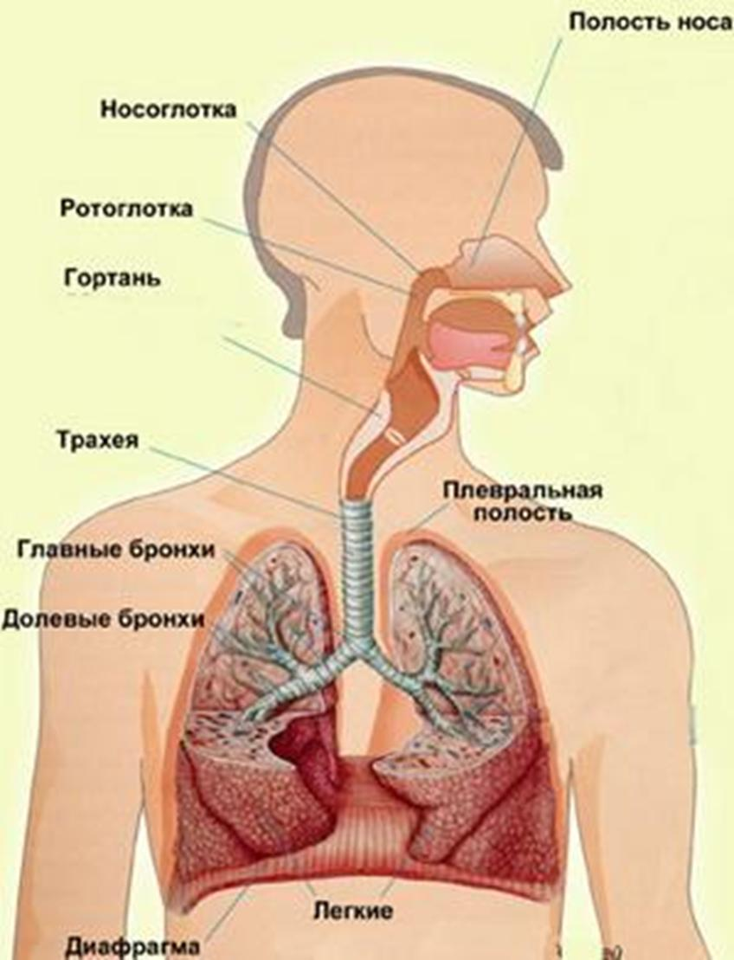

Дыхание –
основной процесс, обеспечивающий непрерывное поступление в организм кислорода и выделение углекислого газа и водяных паров

Тип дыхания |  | Частота дыхания |  | Ритм и глубина

- Грудной  (у женщин)  - Брюшной  (у мужчин)  - Смешанный (у детей) |  | 16 – 20 дыхательных движений в минуту |  | В норме у человека дыхание ритмичное, средней глубины

Дыхательные движения совершаются за счет сокращения дыхательных мышц: диафрагмальных, межреберных и частично мышц брюшной стенки.
Нормальная жизнедеятельность организма человека возможна только при нормальной работе органов дыхания.
Частота дыхания зависит от:
- возраста
- пола
- положения тела
- нервного напряжения
- физической нагрузки
- кроме этого, ЧДД изменяется при различных заболеваниях

Здоровый взрослый человек в состоянии физиологического покоя совершает в среднем от 16 до 20 дыхательных движений в минуту, новорожденный — 40—45 дыхательных движений, частота которых постепенно снижается с возрастом. Во сне дыхание уряжается до 12—14 в

минуту, а при физической нагрузке, эмоциональном возбуждении или после обильного приёма пищи — учащается.
Подсчет дыхательных движений осуществляют для проверки правильности дыхания, выявления одышки, различных заболеваний дыхательных органов (эмфизема легких, пневмония, пневмосклероз, бронхит) и прочих патологических состояний, вызывающих учащение (тахипноэ) и урежение (брадипноэ) дыхания.
РАССТРОЙСТВА ДЫХАНИЯ
Одышка

С изменением частоты  Дыхания |  | Тахипноэ – учащение  Брадипноэ – урежение

С затруднением вдоха или выдоха |  | - экспираторная одышка - затруднен выдох (при астме)  - инспираторная – вдох затруднен (при крупе)  - смешанная – затруднен выдох и вдох

Патологические типы дыхания с нарушением ритма и глубины – периодическое дыхание
- дыхание Биота – прерывистое дыхание с большими паузами до 1 минуты (при органических поражениях ЦНС)
- дыхание Чейн-Стокса – периодическое дыхание с постепенным нарастанием глубины и последующим угасанием до полной остановки
- дыхание Куссмауля – редкие дыхательные движения с глубоким шумным вдохом и усиленным выдохом (при диабетической коме)

См. Приложение 2

НЕОТЛОЖНАЯ ПОМОЩЬ ПРИ ОДЫШКЕ
(связанной с затруднением вдоха и выдоха):
I . Усадить больного, приподнять изголовье
II. Расстегнуть стесняющую одежду, открыть окно или форточку
III. Вызвать
врача

IV. Начать
оксигенотерапию

РЕГИСТРАЦИЯ ДЫХАНИЯ
Данные подсчета записываются цифрой в графе «дыхание» в температурном листе медицинской карты стационарного больного один раз в день

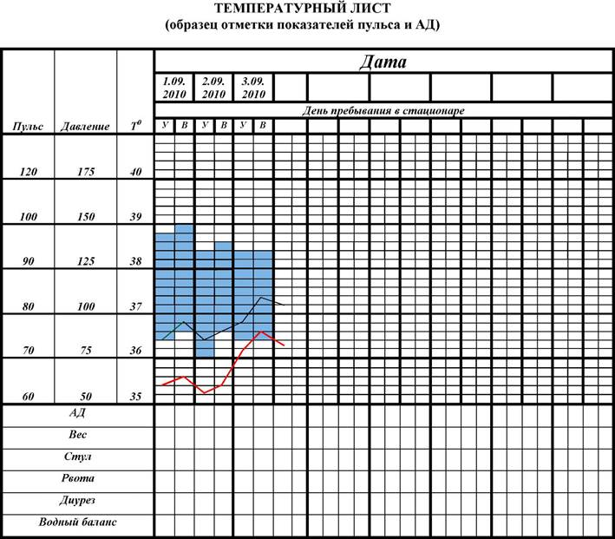
Дыхание
18
20
21

3.ЗАДАНИЯ ДЛЯ ФОРМИРОВАНИЯ УМЕНИЙ

Ознакомившись с учебной литературой, с разделом «Исследование пульса, артериального давления, частоты дыхательных движений» «Практическое руководство к предмету «Основы сестринского дела» С.А.Мухина И.И. Тарновская стр. 244-245

Ответьте на вопросы, допишите фразы и заполните таблицы:
- Дыхание - это………………………………………………...……………
………………………………………………………………………………………

Типы дыхания | Нормальная  Частота  дыхательных движений | Расстройства дыхания | Алгоритм оказания  помощи при одышке
1………………..  2……………….  3………………. | 1…………………. | 1………………….  а)…………………  б)………………….  в)………………….  2…………………..  а)…………………  б)………………….  в)…………………. | 1…………………………..  2…………………………..  3…………………………..  4…………………………

II. Отработка манипуляций

Вам предлагается отработать последовательность действий манипуляций по теме «Определению частоты дыхательных движений» согласно алгоритма, используя учебную литературу:
- «Практическое руководство к предмету «Основы сестринского дела» С.А. Мухина И.И. Тарновская стр. 244-245
см. приложение 1

4.КОНТРОЛИРУЮЩИЙ БЛОК



4.1 Задания по проверке и коррекции исходного уровня по теме: «Определение частоты дыхательных движений (ЧДД)»

Инструкция: допишите фразу
- Давление, которое образуется в артериальной системе организма при
сердечных сокращениях _________________________________________
- Давление, возникающее в артериях в момент максимального подъема пульсовой волны после систолы желудочков _____________________
- Давление, поддерживаемое в артериальных сосудах в диастолу благодаря их тонусу____________________________________________
- Постепенное снижение температуры в течение нескольких дней______
- Резкое снижение температуры, в течение часа______________________
- Неправильный ритм пульса или нарушение сердечного ритма _______
- Колебание стенки артерии, обусловленное выбросом крови в артериальную систему в течение одного сокращения сердца_________
- Разница между систолическим и диастолическим давлением_________
- Гипертонический криз – ______________________________________
- Гипертензия (гипертония) – ___________________________________
- Гипотензия (гипотония) – _____________________________________
- Термометрия - _______________________________________________
- Лихорадка -__________________________________________________
- Тахикардия - ________________________________________________
- Брадикардия - ________________________________________________

4.2 Задания в тестовой форме на закрепление темы

«Определение частоты дыхательных движений (ЧДД)»

Инструкция: выберите один правильный ответ

- В НОРМЕ ЧАСТОТА ДЫХАТЕЛЬНЫХ ДВИЖЕНИЙ У ВЗРОСЛОГО ЧЕЛОВЕКА
- 5 – 15
- 16 – 20
- 18 – 22
- 26 – 30
- 31 – 36
В МИНУТУ

- ПРИ АРИТМИИ ВРЕМЯ ПОДСЧЕТА ПУЛЬСА СОСТАВЛЯЕТ
- 10
- 15
- 20
- 30
- 60
СЕКУНД

- УРЕЖЕНИЕ ЧАСТОТЫ ДЫХАТЕЛЬНЫХ ДВИЖЕНИЙ
- аритмия
- тахипноэ
- брадипноэ
- тахикардия
- гипертония
- брадикардия

- В НОРМЕ ЧАСТОТА СЕРДЕЧНЫХ СОКРАЩЕНИЙ У ВЗРОСЛОГО ЧЕЛОВЕКА
- 40 – 50
- 60 – 80
- 70 – 90
- 90 – 100
- 110 – 120
В МИНУТУ

- УЧАЩЕНИЕ ЧАСТОТЫ СЕРДЕЧНЫХ СОКРАЩЕНИЙ
- аритмия
- тахипноэ
- брадипноэ
- тахикардия

- гипертония
- брадикардия

6. РАЗНОСТЬ МЕЖДУ СИСТОЛИЧЕСКИМ И ДИАСТОЛИЧЕСКИМ ДАВЛЕНИЕМ
- максимальное
- минимальное
- пульсовое
- среднее
ДАВЛЕНИЕ

7. ПРИ ИЗМЕРЕНИИ АРТЕРИАЛЬНОГО ДАВЛЕНИЯ МАНЖЕТУ ТОНОМЕТРА НАКЛАДЫВАЮТ НА
- голень
- лодыжку
- предплечье
- бедро
- плечо

- У СПОРТСМЕНОВ ПО СРАВНЕНИЮ С ДРУГИМИ ЛЮДЬМИ, НЕ ЗАНИМАЮЩИМИСЯ СПОРТОМ, ДЫХАНИЕ
- чаще
- реже
- такой же частоты
- более 30 в минуту

- К СВОЙСТВАМ ДЫХАНИЯ ОТНОСИТСЯ ВСЕ, КРОМЕ
- типа
- частоты
- глубины
- напряжения

Инструкция: допишите фразу

- Тахипноэ - ____________________________________________________
- Брадипноэ - ___________________________________________________
- Апноэ - _______________________________________________________
- Диспноэ - _____________________________________________________
- Цианоз - ______________________________________________________
- Гипоксия - __________________________________________________

5.ЭТАЛОНЫ ОТВЕТОВ



5.1 Эталоны ответов на формирования умений

- - это основной процесс, обеспечивающий непрерывное поступление в организм кислорода и выделение углекислого газа и водяных паров.

Типы дыхания | Нормальная  частота  дыхательных  движений | Расстройства  Дыхания | Алгоритм оказания  помощи при одышке
- Грудной  - Брюшной  - Смешанный | 1. 16-20 в минуту | 1. С затруднением вдоха и выдоха  а) Экспираторная – затруднен выдох (при астме)  б) Инспираторная – затруднен вдох  (при крупе)  в) Смешанная  2.Патологические типы дыхания с нарушением ритма и глубины  а) Дыхание Биота – прерывистое дыхание с большими паузами до 1 минуты  б) Дыхание Чейн –Стокса – периодическое дыхание с постепенным нарастанием глубины и последующим угасанием до полной остановки  в) Дыхание Куссмауля – редкие дыхательные движения с глубоким шумным вдохом и усиленным выдохом | 1.Усадить больного, приподнять головной конец кровати  2.Расстегнуть стесняющую одежду, открыть окно или форточку  3.Вызвать врача  4. Начать оксигенотерапию

5.2 Эталоны ответов к заданиям в тестовой форме по проверке и коррекции исходного уровня по теме: «Определение частоты дыхательных движений (ЧДД)».

- Артериальное давление
- Систолическое давление
- Диастолическое давление
- Лизис
- Кризис
- Аритмия
- Пульс
- Пульсовое давление
- резкое повышение артериального давления
- повышение артериального давления выше 139 мм.рт.ст.
- снижение артериального давления ниже 89 мм.рт.ст.
- измерение температуры тела
- повышение температуры тела, обусловленное нарушением и перестройкой процессов терморегуляции
- учащение сердечных сокращений (более 80 уд/мин.)
- урежение сердечных сокращений (менее 60 уд/мин.)

Критерии оценки:

«5» - 1 ошибка
«4» - 2 ошибки
«3» - 3 ошибки
«2» - 4 ошибки

5.3 Эталоны ответов к заданиям в тестовой форме

на закрепление темы:

«Определение частоты дыхательных движений (ЧДД)».

- 2
- 5
- 3
- 2
- 2
- 3
- 5
- 2
- 4
- учащение дыхания (более 22 вдохов в минуту)
- урежение дыхания (менее 16 вдохов в минуту)
- удлинение дыхательной паузы или кратковременная задержка дыхания (от нескольких секунд до 1 минуты)
- затруднение дыхания, одышка
- синюшность
- кислородное голодание тканей

Критерии оценки:

«5» - 1 ошибка
«4» - 2 ошибки
«3» - 3 ошибки
«2» - 4 ошибки

6. ЛИТЕРАТУРА

- Кулешова Л.И., Е.В. Пустоветова «Основы сестринского дела: курс лекций, сестринские технологии». 2012 год
- Мухина С.А. Тарновская И.И. Теоретические основы сестринского дела: Учебник. – 2-е изд., испр. и доп. – М.: ГЭОТАР – Медиа, 2012.
- Обуховец Т.П., Основы сестринского дела. – Ростов е/д.: Феникс, 2014. – (Медицина для вас).
Интернет – ресурсы

- uchi.ucoz.ru›load/baza_referatov/medicina_zdorove
- tudzona.com›referats/view/11955
- Med-Tutorial.ru›m-lib/b/book/1212660967/50
- medsestram.ru›podschet…dvizhenij-i-opredelenie
- 0zd.ru›medicina/dyxanie.html

- ПРИЛОЖЕНИЯ



Приложение 1
Лист оценки
Определение частоты дыхательных движений

Студент (ка)_______________________________________Группа__________

№ | Алгоритм действия | Исходный балл | Полученный балл
 | Оснащение
1. | Часы или секундомер. | 1
2. | Температурный лист. | 1
3. | Ручка, бумага. | 1
 | Подготовка к процедуре
4. | Предупредить пациента, что будет проведено исследование пульса и получить согласие пациента на проведение исследования. | 1
5. | Попросить пациента сесть или лечь, чтобы видеть верхнюю часть его грудной клетки и/или живота. | 1
6. | Вымыть и осушить руки. | 2
 | Выполнение процедуры
7. | Взять пациента за руку так, как для исследования пульса, держать руку пациента за запястье, положить руки (свою и пациента) на грудную клетку (у женщин) или на эпигастральную область (у мужчин), имитируя исследование пульса и считать дыхательные движения за 60 секунд. | 2
8. | Записать результат. | 1
9. | Помочь пациенту принять удобное для него положение. | 1
 | Окончание процедуры
10. | Вымыть и осушить руки. | 2
11. | Записать результат в лист сестринской оценки или температурный лист. | 1
 | ВСЕГО: | 14

Подпись преподавателя______________________

Оценка______________________
14 - 13 - «5»
12 - 11 –– «4»
10 - 9 – «3»
Менее 9 баллов – «2»

Приложение 2
Патологические типы дыхания (спирограммы).
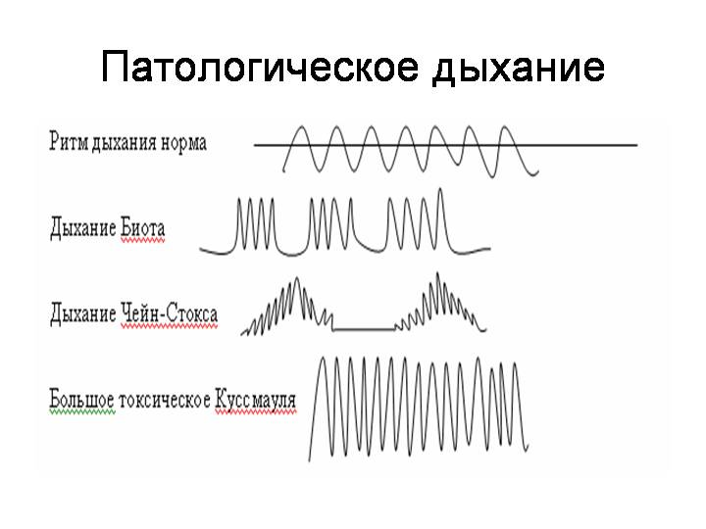

Приложение 3
Мультимедийная презентация
Слайд № 1
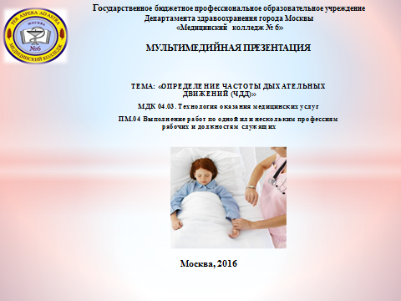
Слайд № 2
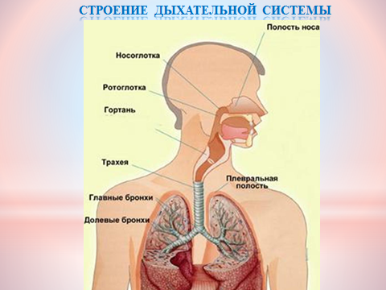

Слайд № 3
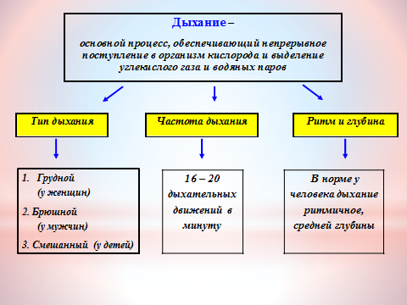

Слайд № 4
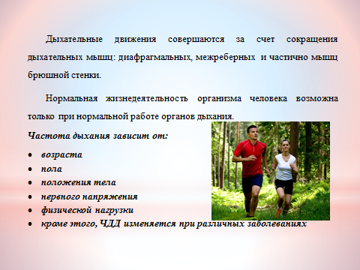

Слайд № 5
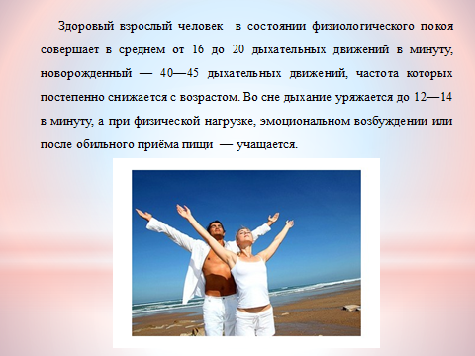

Слайд № 6
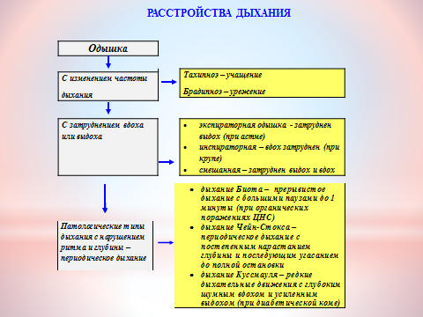

Слайд № 7
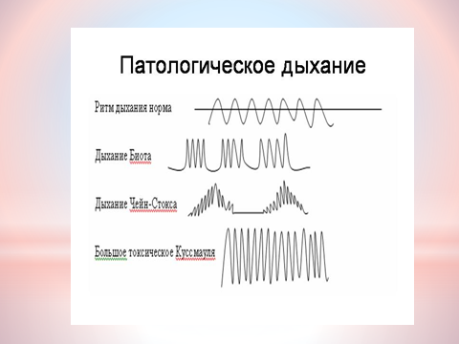

Слайд № 8
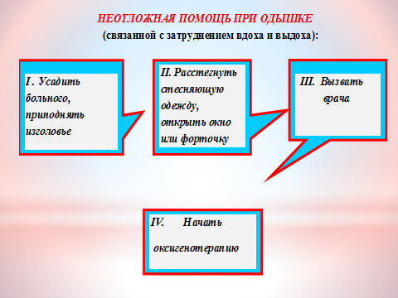

Слайд № 9
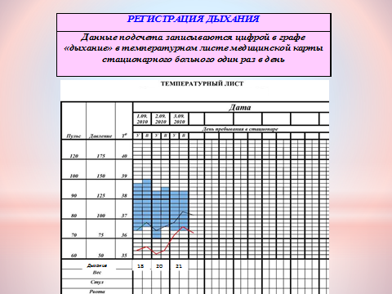

Слайд № 10


